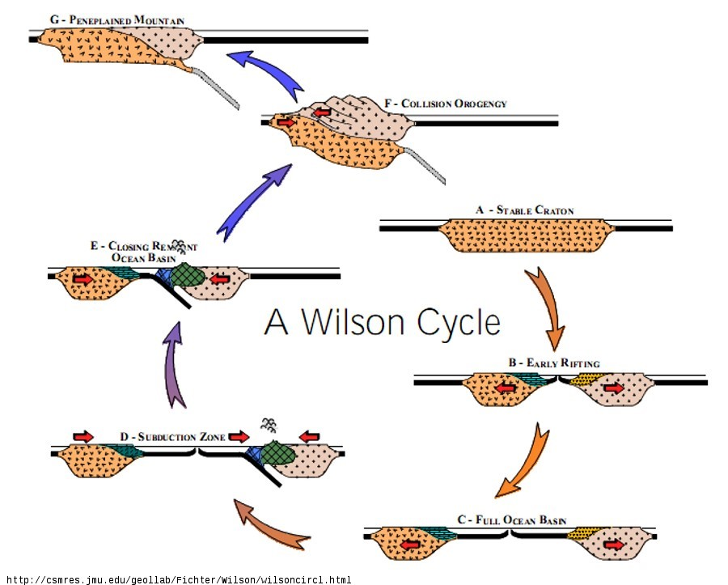
TP10 - LES OPHIOLITES
Les cycles orogéniques sont marqués par une succession d’étapes conduisant à la formation puis à la disparition de chaînes de montagnes.
Nous allons rechercher des traces de la lithosphère océanique qui préexistait à la phase de collision.
Ces vestiges de la lithosphère océanique sont appelés ophiolites.
Pour la France, elles sont essentiellement localisées dans les Alpes.

1. Comment justifier que les ophiolites soient considérées comme des portions d’une ancienne lithosphère océanique ?

A l’aide des informations concernant le massif du Chenaillet, dans les Alpes, accessibles sur ce site :
http://www.lithotheque.ac-aix-marseille.fr/Affleurements_PACA/05_ophiolites2/05_ophiolites_affl_chenaillet1.htm
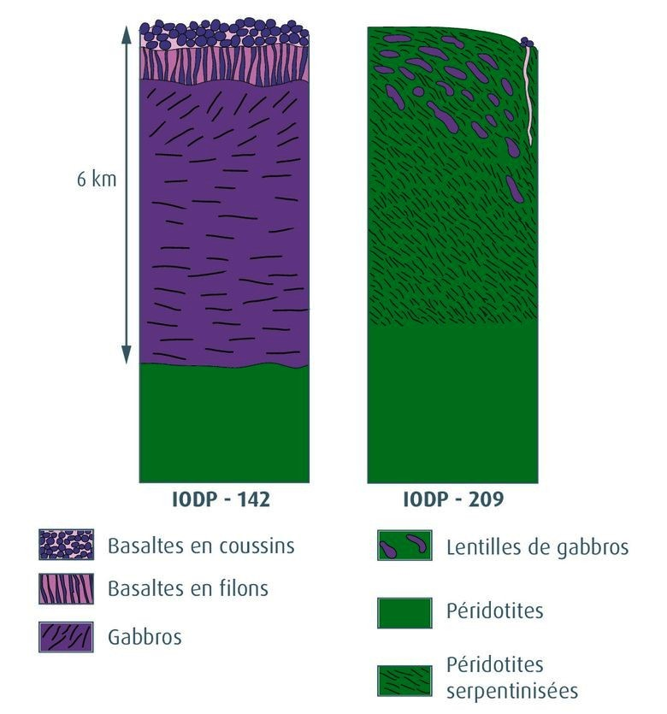
et de vos connaissances (voir ci-dessous si nécessaire), justifier que les ophiolites soient considérées comme des portions d’une ancienne lithosphère océanique. A défaut d’être réellement dans les Alpes, n’hésitez pas à vous balader sur le site !
Rappels de 1ère Spé :
Fonctionnement des dorsales océaniques et production de le lithosphère océanique.
Ci contre, les 2 types de dorsales ( rapide à gauche et lente à droite)

2. Comment l’étude des ophiolites nous permet- elle de reconstituer l’histoire d’une lithosphère océanique avant la formation de la chaîne de montagnes ?
a. Quels sont les phénomènes qui affectent une lithosphère océanique … et qui peuvent se « conserver » dans les roches ? [Rappels 1ère Spé]

b. Identifier ces marqueurs par l’observation de roches provenant d’ophiolites 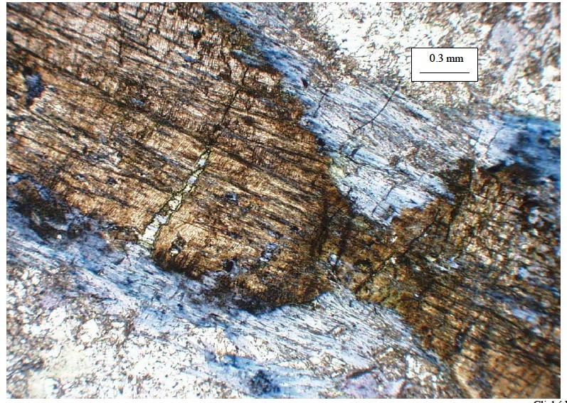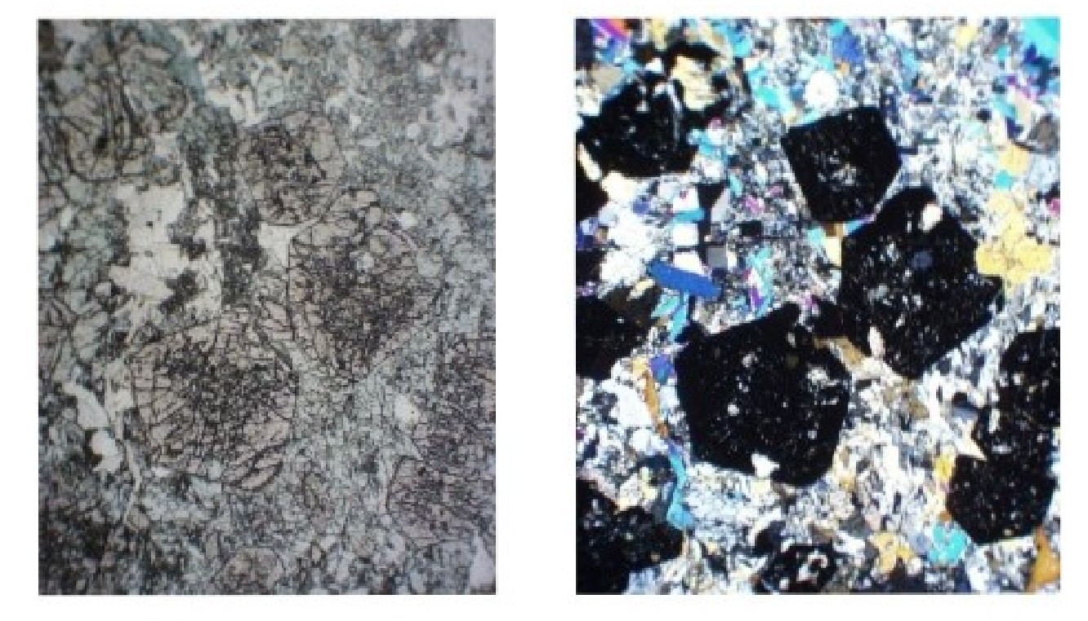
Lame mince de métagabbro à Grenat et jadéite en LPNA à gauche et LPA à droite
Lame mince de métagabbro à Glaucophane en LPNA
glaucophane
pyroxène
grenat
jadéite

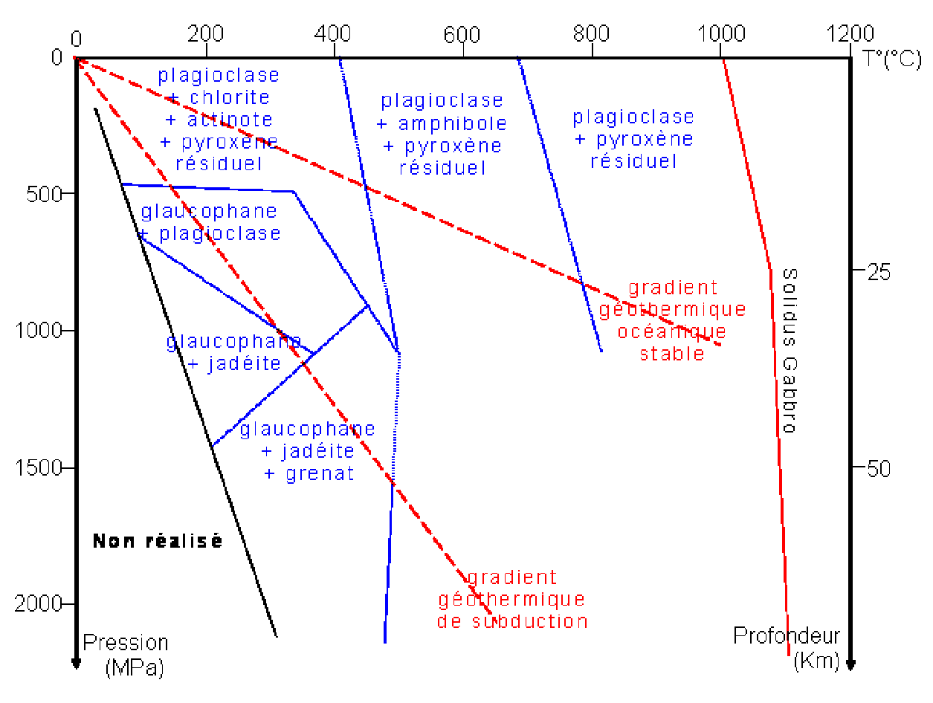
c. Positionner sur le diagramme « Pression-Température » les deux roches observées en vous basant sur leur composition minéralogique.

d. Exploiter vos observations et le diagramme complété pour reconstituer l’histoire de la lithosphère océanique jusqu’à la formation des ophiolites.

e. Retourner vous promener au Chenaillet pour détailler la composition des métagabbros. Quelle information en tirez-vous sur l’histoire des ophiolites du Chenaillet ?

